**【实验目的与要求】**

1. 理解信号量的基本原理，熟悉信号量的工作过程
2. 掌握使用信号量编写并发程序的基本方法
3. 环境和编程语言任选

**【参考资料】**

1. 教材第31章

**【实验内容】**

1. 使用你熟悉的语言编写下面的并发程序：

一个果盘可放5个水果，爸爸不停向果盘放苹果，妈妈不停向果盘放

橘子，儿子不停从果盘取橘子，女儿不停从果盘取苹果。规定他们不

能同时从果盘中取水果或者放水果。试用信号量实现爸爸、妈妈、儿

子、女儿这四个循环进程之间的同步。

1. 成功编译这个程序；
2. 执行编译出的可执行文件，在屏幕上打印出结果；
3. 填写实验报告，关键实验步骤要截图

**【实验过程】**

**在本次实验中，先编写c代码，初始化信号量，设置果盘中的空数量，并且设置最大果盘个数，然后设置果盘中的苹果和橘子数量并设置互斥，然后开始设置线程爸爸和妈妈开始不停的放苹果和橘子，儿子和女儿设置为取橘子，在爸爸妈妈放了橘子和苹果前设置互斥锁，然后放完橘子和苹果之后释放互斥锁然后等待一秒钟，开始创建线程分别创建四个线程，然后运行线程**

**图形用户界面

**

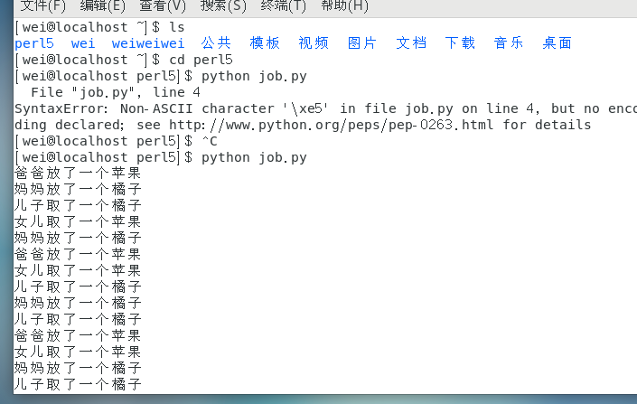

**【实验总结】**

**在本次实验中该项目通过多线程和信号量的结合，实现了一个模拟并发控制的实验。通过合理的线程同步机制，成功保证了多个角色操作共享资源时的安全性和一致性。**